**Pwogram pou Tibebe ak Timoun piti nan NC**

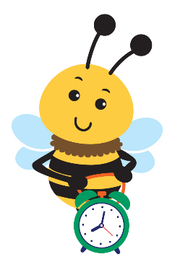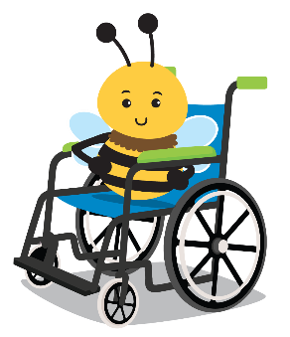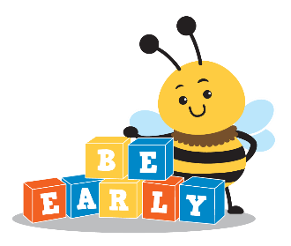

***Fanmi ak timoun yo ap benefisye plis de teknoloji asistans lan si tout moun pran tan pou pran swen li ak netwaye l kòrèkteman.***

**Pi bonè ou konnen, se pi byen y ap grandi**

**Pwogram Prè Teknoloji Asistans**

# Enstriksyon pou Swen ak Netwayaj

*Yon pati enpòtan nan antretyen aparèy teknoloji asistans lan se netwaye li apre chak itilizasyon oubyen regilyèman. Bon swen ak netwayaj aparèy la pèmèt fanmi ou pwofite li nèt ale. Li ede tou pou asire sekirite pitit ou a.*

Si ou genyen, swiv enstriksyon manifakti a pou netwaye aparèy la. Sinon:

* Sèvi ak yon ti sèvyèt netwayaj oswa dezenfektan sou yon sèvyèt papye oswa yon eponj yon ti kras mouye pou netwaye aparèy la. Pa flite pwodui netwayaj yo dirèkteman sou aparèy la.
* Evite sèvi ak twòp likid oswa pwodui netwayaj ki agresif ki ka domaje aparèy la.
* Siye aparèy la ak yon twal apre netwayaj.

# Plis Konsèy

* Si aparèy la pa fonksyone byen oswa si ou remake nenpòt pwoblèm (pa egzanp, moso ki lach, espageti ki manke) kontakte Kowòdinatè Sèvis Entèvansyon Bonè ou (EISC).
* Si aparèy la mache ak pil, etenn li lè w pa ap itilize li.
* Kenbe tout pati aparèy la, tankou braslè yo ak kouvèti batri yo, tache pandan w ap prete l la pou evite pèt.

Enfòmasyon pou kontakte CDSA:

EISC Name:

State of North Carolina | Department of Health and Human Services [www.ncdhhs.gov](http://www.ncdhhs.gov/)   
Division of Child and Family Well-Being | Early Intervention Section

N.C. DHHS is an equal opportunity employer and provider. 12/11, 3/22, 1/23, 5/23

[**www.ncdhhs.gov/itp-beearly**](http://www.beearly.nc.gov/)